《表格数据处理与分析复习（二）》拓展资源

Excel秒转换为时分秒的三种公式写法以及公式解析

 Excel中时间相关的函数和问题比较多。要想玩转这些时间函数，做时间的朋友，就得先了解认识它。

比如常见的Excel中将秒数转换为几分几秒、几天几时几分几秒这样的形式，公式写法就有多样。不妨我们一起来看看。

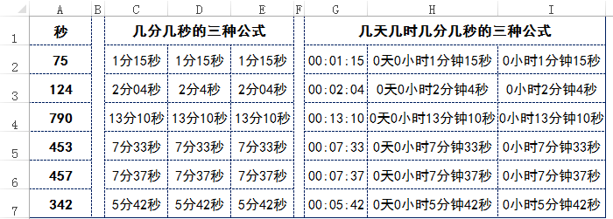

**第一，Excel秒转换为时分秒的三种方法**

C2单元格公式：=TEXT(A2/86400,"m分ss秒")

解释：由于A列是秒数，秒转成数值，1天的数值是1，一天24小时，1小时60分钟，1分钟60秒，=1/（1*24*60*60）是1秒的数值，也就是1/86400是1秒的数值。然后再用Text函数将数值显示为分和秒。

D2单元格公式：=INT(A2/60)&"分"&MOD(A2,60)&"秒"

解释：使用INT函数对秒数除以60的结果取整，得到分钟数。再使用MOD函数求得秒数对60的余数，得到不足1分钟的剩余秒数。最后使用“&”符号进行函数与文本的连接。

E2单元格公式：=TEXT(TIME(,,A2),"m分ss秒")

解释：time函数返回一个时间，它有3个参数，第1参数：时；第2参数：分钟；第3参数：秒。通过teim函数得到一个时间TIME(,,A2)，最后用text显示成分和秒。

**第二，秒转换成几天几时几分几秒等形式写法**

G2单元格公式：=TEXT(A2/86400,"hh:mm:ss")

H2单元格公式：=TEXT(A2/86400,"d天h小时m分钟s秒")

I2单元格公式：=TEXT(A2/86400,"h小时m分钟s秒")

今天的拓展知识点就是这些，你学会了吗~